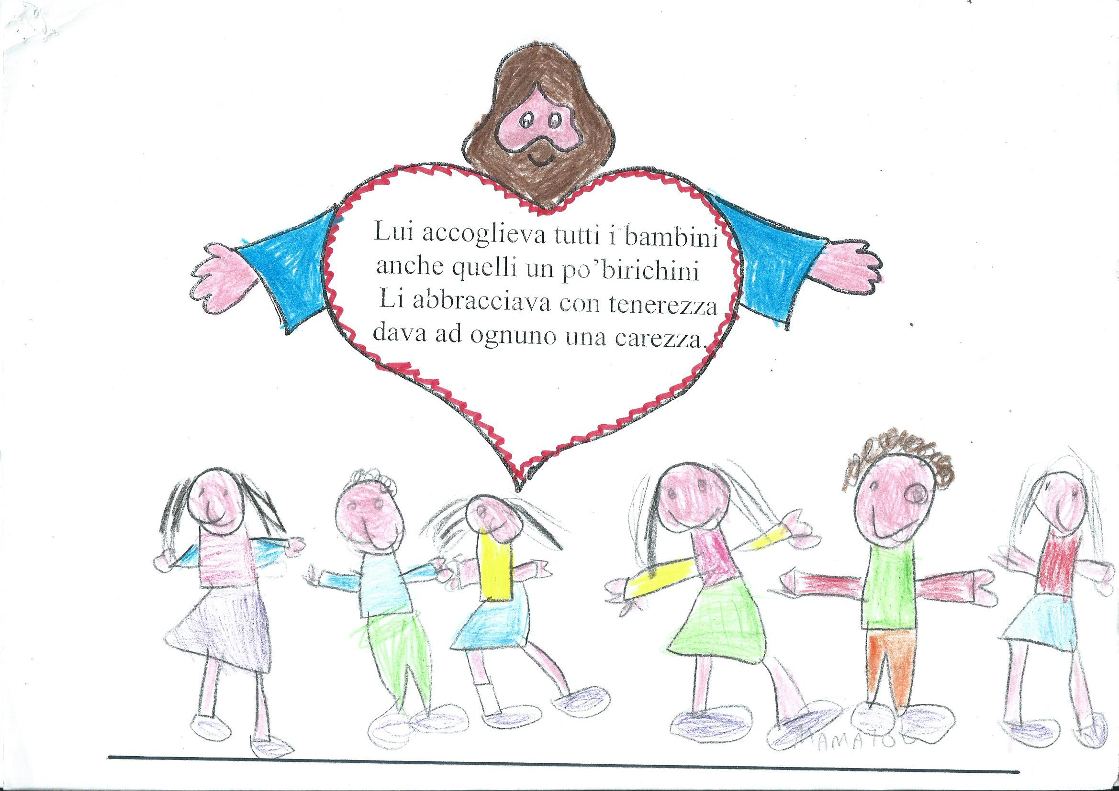Cari bambini,

oggi desidero donarvi una preghiera, una preghiera che mi ha aiutato a stare vicino a Gesù, a trovare il coraggio di raccontargli di me senza avere paura; una preghiera che mi ha aiutato a non sentirmi sola e soprattutto a sentirmi amata.

**È bello restare con te**

È bello restare con te e dirti che cosa abbiamo fatto oggi

E dirti chi abbiamo incontrato e che cosa abbiamo visto

**Adesso ti racconto, Gesù…**

È bello restare con te e dirti che cosa vorrei accadesse domani

E dirti chi vorrei conoscere e dove vorrei andare

**Adesso ti racconto di domani Gesù…**

È bello restare con te e pensare a quando sono nato

È pensare a tutte le cose che ho vissuto

E a quante persone mi hanno voluto bene

**Adesso ti racconto la mia storia , Gesù…**

È bello restare con te e dirti che non mi sento solo

E dirti che penso a tante persone lontane

E pregare per loro.

È bello restare con te

È vedere che tu ci sei davvero

È sentire che tu mi parli

E sapere che tu ci sei anche domani per ascoltarmi!